仙台三高 女子バレーボール部

◆部員数 ９名（新1年生５名、新２年生４名、新３年生５名）☆常に新入部員大歓迎！☆
◆主な戦績 創部１１年目ということで，まだまだこれからの部です！新入部員の皆さんが
仙台三高女子バレー部の歴史を創り上げていくことになります！！！
２０１８
春高バレー県大会出場！！（BEST16）
※その他の戦績は、ブログをご覧下さい！

◆活動状況 週に６日間活動。夏休みや春休みには，遠征合宿にも行きます！部員は経験
者もいますが，初心者も所属しており，みんなで協力しながら活動しています。
通学範囲は広範囲におよび，仙台市内はもとより，市外から通っている部員もたくさんいます。各自が，日々，文武両道を目指して勉強にも部活にも頑張っています♪
◆部長挨拶 「人数は決して多くないですが、学年関係なく仲が良く、毎日楽しく活動しています。仲間と１つのボールをつなぎ全員で勝利をつかんだときの喜びはバレーボールでしか味わえません。私たちと一緒にバレーボールしませんか？初心者も大歓迎です。いつでも見学待ってます！☆」
（３年T 八木山中出身）
◆バレー部の様子（これまでの活動より）
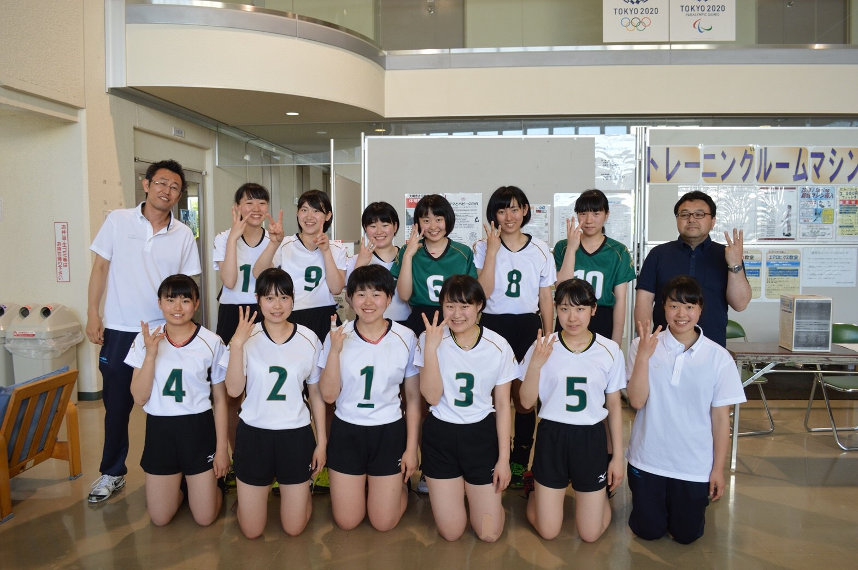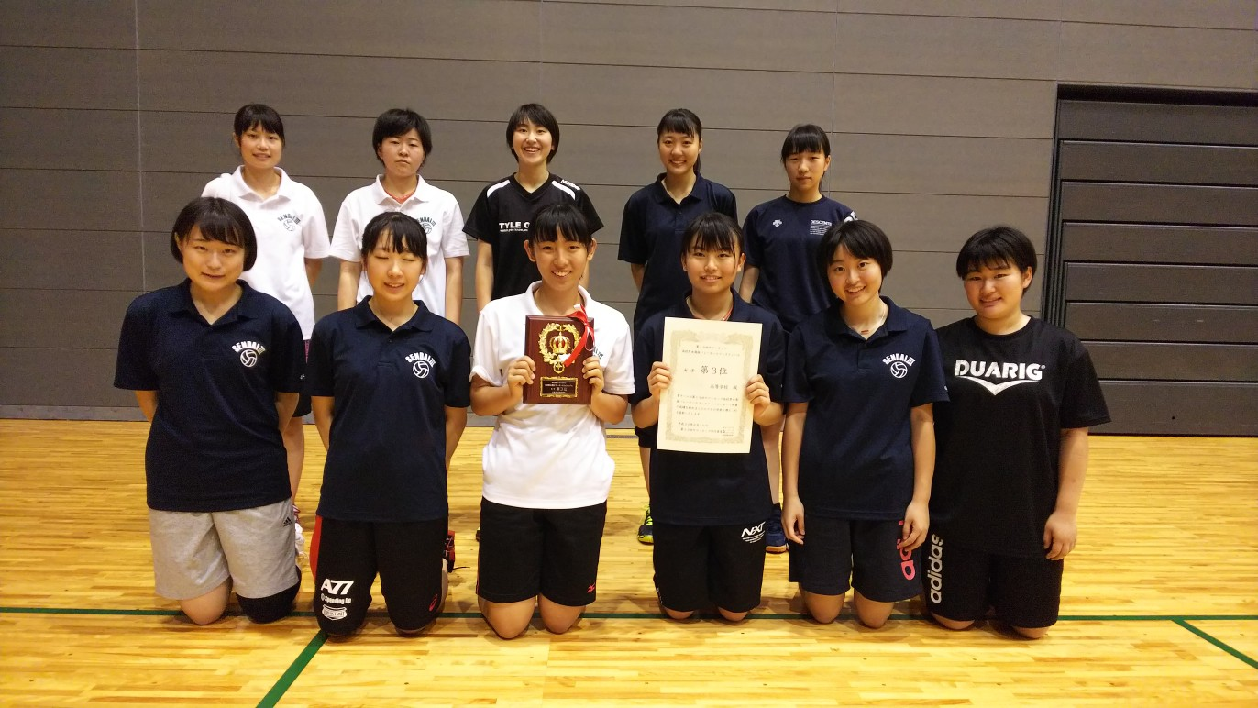
昨年６月高総体
全員集合♪
昨年８月気仙沼サマーカップに参加。1６高校中で第３位！

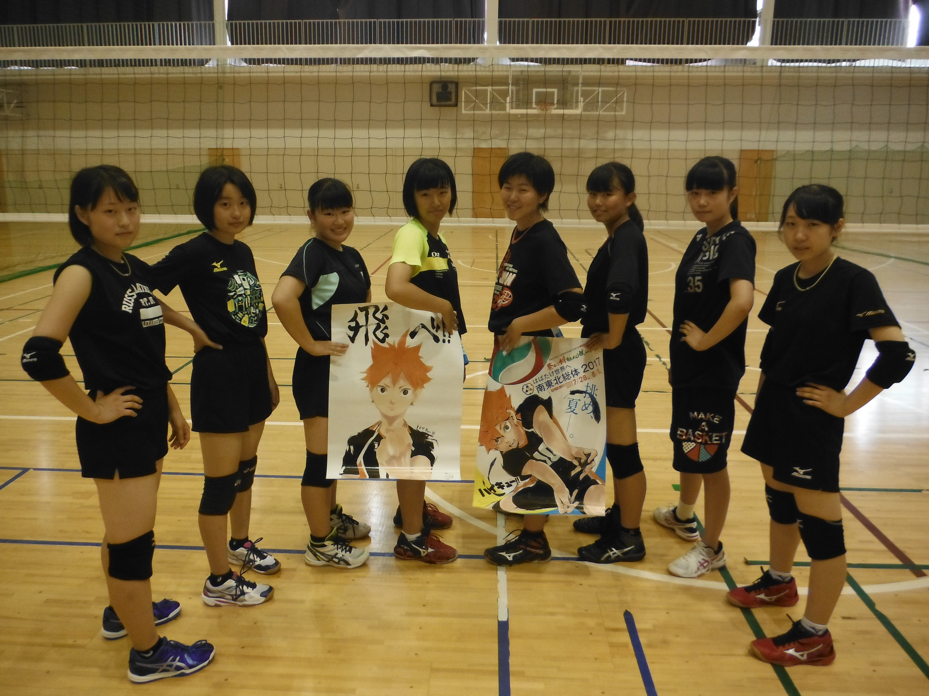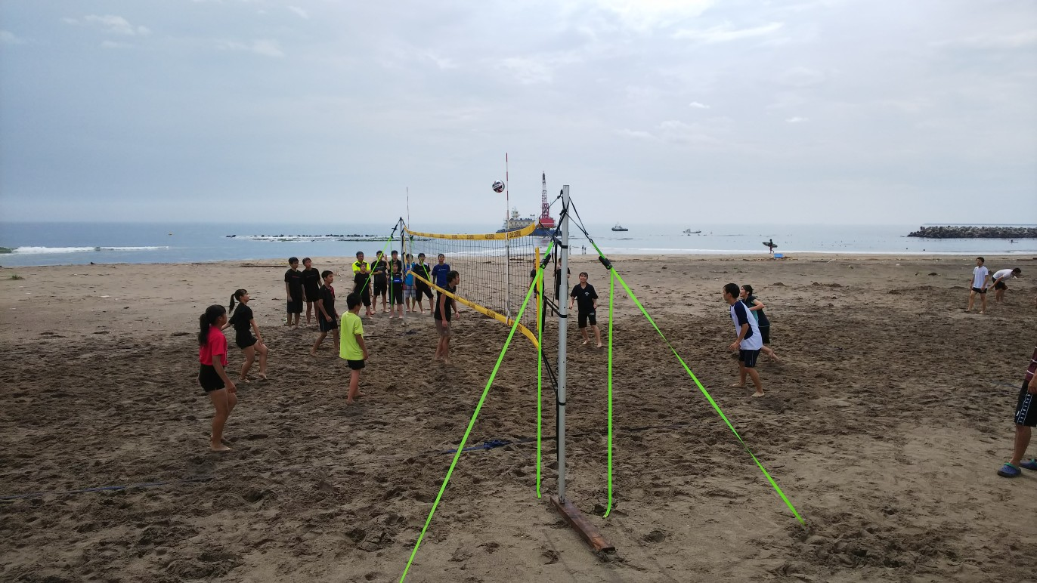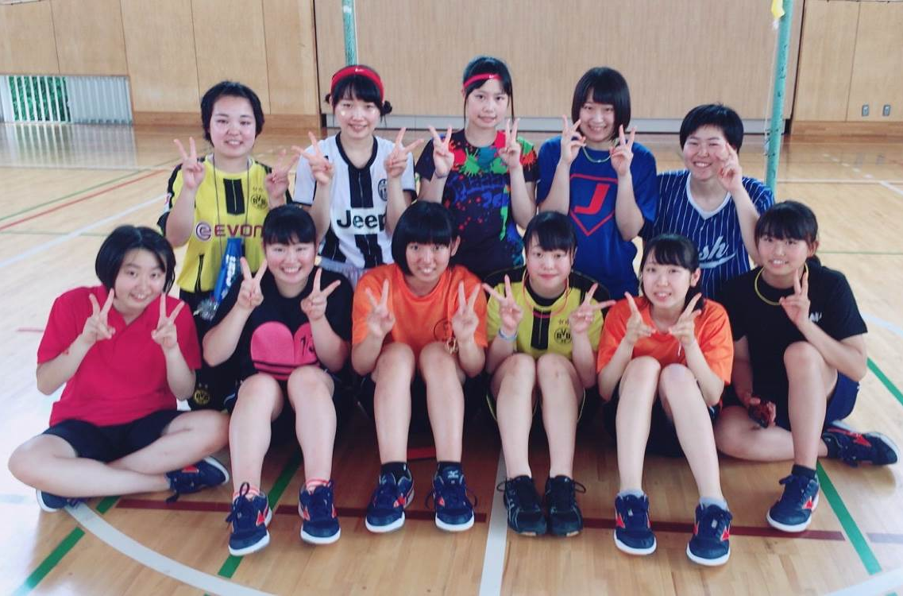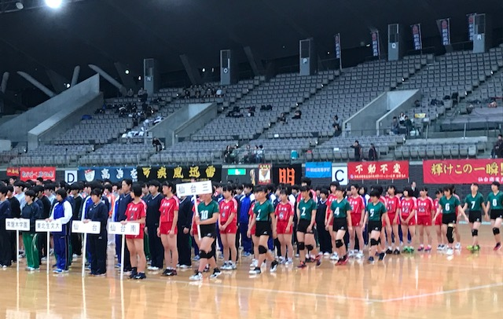
ミックスビーチバレーの大会では，男バレと４人
一組で４チーム出場！
盛り上がりました！
春高バレーは、華やかな
舞台でしたよ！
勉強も部活も頑張っている君！仙台三高で一緒にバレーをしませんか！
７月球技大会
バレー種目の
審判はまかせて～！

１年を通して，様々な活動を経験します。そしてチームの絆が深まっていくのです！！

201９ 仙台三高女子バレー部 年間計画(予定)
月 | 内容 | 備考
４月 | 部紹介  部登録＆JVA登録  GW遠征① | 福島県
５月 | GW遠征②  総体抽選会(５／中旬） | 村田町民体育館  広瀬文化センター
６月 | 高校総体（６／１，２） | 大崎地区(中新田高校！！)
７月
８月 | 気仙沼遠征・サマーカップ大会参加  全日本選手権（春高予選） 抽選会  MIXビーチバレー大会 | 気仙沼  広瀬文化センター  七ヶ浜海水浴場
９月 | 全日本選手権 予選 | 県内各会場
１０月 | 全日本選手権（春高県大会）  (１０／下旬）  市民総体抽選会(１０／下旬） | スーパーアリーナ  (グランディ体育館)
１１月 | 市民総体（１１／上旬）  地区新人大会 抽選会(１１／中旬） | 各学校
１２月 | 地区新人大会（１２／下旬）  県新人大会 抽選会 | 各学校  広瀬文化センター
１月 | 県新人大会(１／下旬～） | 仙塩地区
２月 | 東北新人大会  (２／上旬）
３月 | 国体予選 抽選会  岩手遠征合宿 | 岩手県盛岡市
４月 国体予選・県選手権 予選

《通常練習》
授業のある日は，6校時の日は放課後１５：４０～１８：４０，7校時の日は１６：４０～
１８：４０の間で練習。基本的に週１回（火曜日）は完全ＯＦＦです。また，月に最低一度は、
火曜日以外にも土日のどちらかをOFFにするようにしています。土日・祝日は午前（９：００～１３：００）または午後（１３：００～１７：００）の練習。長期の休み（夏季，冬季，春季）の時も土日と同様です。長期休暇中も，少なくとも１週間に１日は練習を休みにしています。盆と正月は、５日間程度は取れるようにしております。練習試合や大会などで変更になることもありますが，勉強時間の確保は，意識的になされております。

《練習メニューの例》
①ランニング ④パス ⑦サーブカット ⑩六人入って総合練習
②体操・ストレッチ ⑤サイドレシーブ ⑧スパイク
③ダッシュメニュー ⑥スリーマン ⑨コンビ

《合宿》
例年春休みに岩手遠征, GWに福島遠征，夏休みに気仙沼合宿をしています。それぞれ１泊～２泊程度で合同合宿を行っており，他県のチームとの練習試合も行っております。

《卒業後の進路》
本校では主に大学進学がメインであり，国公立大学合格者数も，毎年約２００名達成しています。
過去数年のデータによりますと運動部所属の生徒が進学実績の上でも優勢となっているようです。これはやはり，
部活動で培われた忍耐力や向上心が受験勉強の際にもしっかりと生かされ，それまでの文武両道を目指して頑張った力が総合的に発揮されるものだと考えられています。そして，３年間の練習活動は，将来の個々の人格形成の上でも様々な点で本人のプラスになると考えられますので多方面での活躍が期待されます。

これまでの卒業生の進路合格実績
国公立大学 北海道大学，東北大学，宇都宮大学，群馬県立女子大学，宮城大学，宮城教育大学，
電気通信大学，横浜国立大学，横浜市立大学，茨城大学，小樽商科大学，
東京海洋大学，

私立大学 早稲田大学，中央大学，法政大学，日本大学，玉川大学，東京農業大学，
東北学院大学，東北医科薬科大学， 宮城学院大学，杏林大学，尚絅学院大学，
東京女子大学，龍谷大学

《部員たちへ伝えている言葉》

『各自が自分のベストを尽くすことが大切
そこにベストな結果がついてくる』

